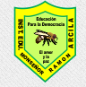
Institución Educativa Monseñor Ramón Arcila
Taller de Ética y Valores
Docente: María Catalina Herrera M.
Nombre del estudiante : |  | GRADOS:  JORNADA DE MAÑANA: 9º-1, 9º -2 y 9º -3
Asignaturas Integrada:  Ética y Valores | DOCENTE:  Maria Catalina Herrera Martínez. | Enviar al correo:  catalinaherrera@ieramonarcilacali.edu.co
Fecha de diligenciamiento:  Semana 1: 31 de agosto al 4 de de septiembre 2020  II periodo | Fecha de entrega:  4 de septiembre2020 | Enviar al correo:  catalinaherrera@ieramonarcilacali.edu.co
Eje temático: Argumento y debato sobre dilemas de la vida cotidiana en los que distintos derechos o distintos valores entran en conflicto; reconozco los mejores argumentos, así no coincidan con los míos.

ACTIVIDADES:
El taller deberas de realizarlo en tu cuaderno o en hojas, enviar al correo una vez hayan sido resuelto. Se deben desarrollar de acuerdo con los elementos dados en este documento, estaré atenta a resolver sus inquietudes y hacer el debido acompañamiento.

Realiza la lectura del texto que se presenta a continuación, recuerda este nos servi como apoyo para resolver el taller, pero tus saberes y conocientos de quines te apoyan en casa, son importantes y enriquecen nuestro aprendizaje.

RESPONDE:
- Grafica en tu cuaderno el mapa conceptual faltar a verdad…..
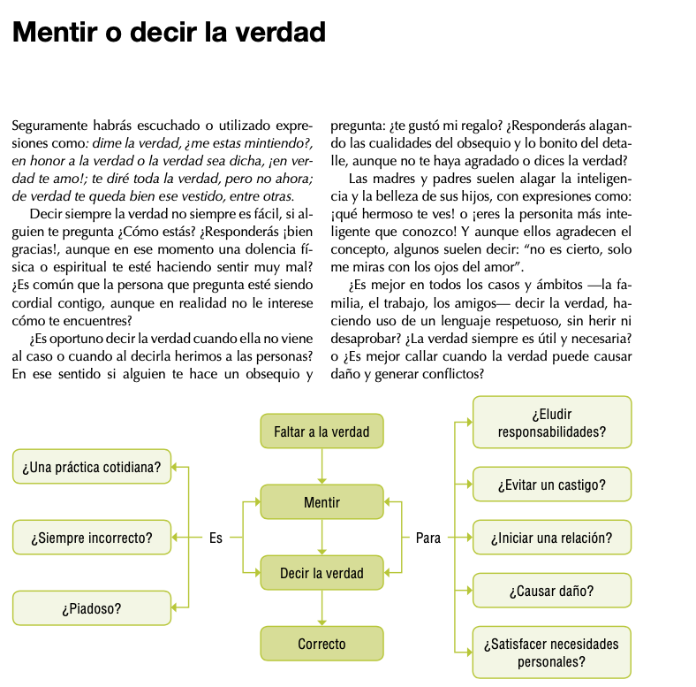
Tomado de: Secudaría activa 9º. Ministerio de Educación Nacional.
- Realiza la lectura ¨Historia para aprender ¨y responde en tu cuaderno.
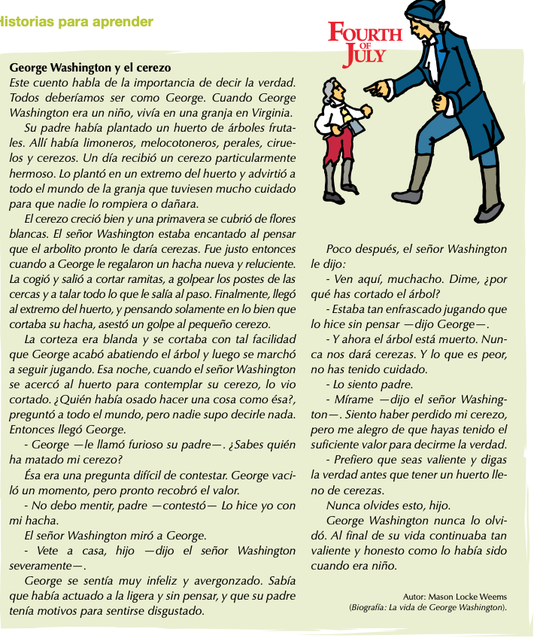
Tomado de: Secudaría activa 9º. Ministerio de Educación Nacional
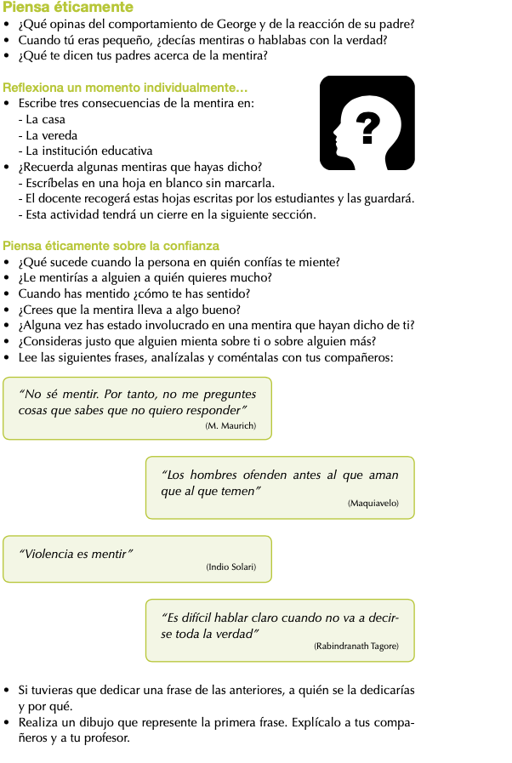
Tomado de: Secudaría activa 9º. Ministerio de Educación Nacional

AUTOEVALUACIÓN